中诚信托-创享3号集合资金计划
（中诚信托·创享3号项目）

监管月报

第001期

（ 2021年06月）

编号：001

编制单位：北京康信君安资产管理有限公司
编制时间：2021年7月5日

目 录
摘 要 - 2 -
正文 - 5 -
一、项目基本情况介绍 - 5 -
二、信托资金投入使用情况 - 6 -
三、项目证件办理情况 - 7 -
四、项目开发建设情况 - 8 -
五、重要节点进度跟踪 - 8 -
六、项目合约及成本费用执行情况 - 9 -
七、项目销售情况统计 - 10 -
八、项目银行账户情况 - 12 -
九、资金收支情况 - 13 -
十、开发贷及其他融资情况 - 15 -
十一、项目周边竞品情况分析 - 16 -
十二、区域市场情况分析 - 19 -
十三、项目公司资金计划执行情况 - 20 -
十四、项目公司用印情况 - 20 -
十五、项目公司印章证照外出情况 - 24 -
十六、项目公司签约情况 - 24 -
十七、项目整体运行情况分析 - 27 -
十八、附件 - 27 -

中诚信托有限公司：
受贵司委托，北京康信君安资产管理有限公司对融创房地产集团有限公司开发建设位于重庆市北碚区“蔡家407地块”房地产项目提供投后管理监管服务。
根据贵司与我司签署的编号为2021JH0235DJ01《监管委托协议》的约定，现就本期标的项目基本运营情况、资金使用情况、合同签署情况、工程进度是否存在重大不确定性及工程延误风险、销售进度、销售合同、销售资金统计、证照办理情况、开发成本支付情况、资金收支情况、印鉴及证照使用情况、银行账户及余额情况、、其他相关事项等方面进行报告。
为方便阅读之目的，本报告中将部分名称简写为：
•项目公司：重庆卓麒房地产开发有限公司
•SPV公司：重庆樾坤房地产开发有限公司
（以上公司均已纳入监管范围）
•中诚信托：中诚信托有限责任公司
•康信君安：北京康信君安资产管理有限公司

摘 要

1.项目简况
项目名称 | 中诚信托·创享3号项目
业务部门 | 信托业务三部 | 项目成立日 | 2021年6月25日
项目总规模（万元） | 218,000.00 | 截至报告日已投放规模（万元） | 22,000.00
合作开发商/交易对手 | 融创房地产集团有限公司
交易结构简述 | 信托出资21.8亿元受让重庆樾坤房地产开发有限公司（SPV公司）49.5%股权（开发贷期间由融创代持并质押给信托）以及重庆融创置地有限公司持有重庆樾坤房地产开发有限公司剩余50.5%股权中21.21%股权的收益权，并进行实缴增资，信托资金最终投入项目开发建设、分红及盈余资金分配款项、向融创西南房地产开发（集团）有限公司进行短期资金拆借及甲方同意的其他用途。
标的项目名称（案名） | 中诚信托·重庆融创项目 | 地址 | 重庆市北碚区蔡家组团F标准分区21036号地块
项目业态及面积 | 本项目占地面积为271,461㎡，总建筑面积为629,902㎡，可售面积为400,615㎡，可售比为63.6%；其中：可售住宅面积351,116㎡，可售商业面积49,499㎡，可售车位3,500个。
2.本期合同签署情况
项目本期签署协议书2份，均未约定金额；框架合同3份，未约定合同金额，结算价格按最终实际发生量来计算。截至本期期末项目累计签订合同金额220,000.00万元，占开目标成本总预算的45.57%，未超项目总预算。
3.项目证照办理情况
项目本期暂未取得相关证证照，不动产权证书待土地款交付完成后开始办理，预计7月15日获取。
4.项目开发成本支付情况
项目本期支付开发成本共计79,540.00万元（资金付款79,540.00万元），为土地成本支出；截至本期期末，项目暂无产值完成情况。
5.销售情况
项目未开盘，未达销售节点，暂无推盘、销售及回款等情况。
6.资金收支及账户余额情况
本期SPV公司资金流入2,080.31万元，其中实收资本100.00万元，往来款1,980.00万元，银行结息0.31万元；本期SPV公司资金支出2,080.01万元，其中往来款100.00万元，注册资本1,980.00万元，财务费用0.01万元。
截至本期期末SPV公司所有账户资金余额1.96万元，其中受限资金0.00万元，可用资金1.96万元。
本期项目公司资金流入81,542.00万元，其中实收资本2,000.00万元，投标保证金2.00万元，往来款79,540.00万元，银行结息0.0006万元；本期项目公司资金支出81,540.00万元，其中往来款2,000.00万元，土地费用79,540.00万元。
截至本期期末项目公司所有账户资金余额3.95万元，其中受限资金0.00万元，可用资金3.95万元。
7.项目开发贷及其他融资情况
项目公司本期未签订开发贷合同，未发生开发贷放款、还款事项。
本期项目公司未使用商业承兑汇票方式支付款项；本期项目公司无发生保理方式。
8、项目监管交接情况
项目于2021年6月02日正式进场交接共管，截至本期期末，共管资料情况如下：
监管物品 | 在管物品 |  |  |  | 待管物品/待落实监管事项
印章 | 重庆樾坤房地产开发有限公司 | 公章
印章 | 重庆樾坤房地产开发有限公司 | 法人章
印章 | 重庆樾坤房地产开发有限公司 | 财务专用章
印章 | 重庆樾坤房地产开发有限公司 | 发票专用章
印章 | 重庆卓麒房地产开发有限公司 | 公章
印章 | 重庆卓麒房地产开发有限公司 | 法人章
印章 | 重庆卓麒房地产开发有限公司 | 财务专用章
印章 | 重庆卓麒房地产开发有限公司 | 发票专用章
证照 | 重庆樾坤房地产开发有限公司 | 营业执照正、副本
证照 | 重庆樾坤房地产开发有限公司 | 基本存款账户信息
证照 | 重庆卓麒房地产开发有限公司 | 营业执照正、副本
证照 | 重庆卓麒房地产开发有限公司 | 基本存款账户信息
银行账户密钥 | 重庆樾坤房地产开发有限公司 | 开户行：招商银行股份有限公司重庆分行营业部  账 号：755953422810901  序列号：955523000370554
银行账户密钥 | 重庆卓麒房地产开发有限公司 | 开户行：招商银行股份有限公司重庆分行营业部  账 号：123913204910701  序列号：955523000370564
其他共管资料 | 重庆樾坤房地产开发有限公司 | 印鉴备案回执、行政许可事项告知书、准予设立/开业登记通知书、已开立银行结算账户清单、备案通知书
其他共管资料 | 重庆卓麒房地产开发有限公司 | 印鉴备案回执、行政许可事项告知书、准予设立/开业登记通知书、已开立银行结算账户清单、备案通知书
合同监管 |  | 进场前签署1份合同（土地合同），已建立台账，合同金额为220,000.00万，已付金额37,060.00万。
保险柜钥匙 |  | 项目公司、spv公司 | 主钥匙2把（驻场1把，驻场主管1把）
9.项目存在的风险情况
暂无。

正文
中诚信托·创享3号项目
监管月报

一、项目基本情况介绍
1.项目公司各个股东的基本情况及关联关系
项目公司即重庆卓麒房地产开发有限公司由重庆樾坤房地产开发有限公司与重庆融创置地有限公司分别持股99%、1%。
SPV公司即重庆樾坤房地产开发有限公司成立于2021年02月24日，现法定代表人为陶坤宏，注册资本为100万元人民币，注册地址为重庆两江新区天宫殿街道西湖支路2号（精信中心B塔13层），该公司由重庆融创置地有限公司与重庆市融诚金享企业管理有限公司分别持股50.5%、49.5%。
重庆融创置地有限公司成立于2012年05月25日，现法定代表人为陶坤宏，注册资本为2000万元人民币，企业地址位于重庆市两江新区西湖支路2号（精信中心B塔15层3号），该公司由融创西南房地产开发（集团）有限公司100%持股。
SPVx公司即重庆市融诚金享企业管理有限公司成立于2021年05月24日，现法定代表人为杨锐，注册资本为100万元人民币，企业地址位于重庆市渝北区仙桃街道中央公园西路555号-202105-049，该公司由中诚信托有限责任公司100%持股。
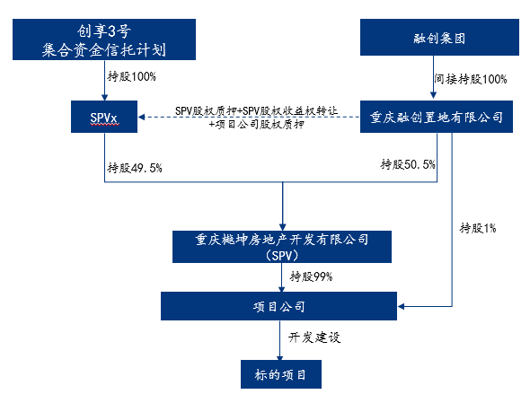
2.标的项目各项经济指标
标的项目现无对外推广名，坐落于重庆市北碚区，项目四至为嘉瑞大道西侧、嘉运大道北侧、椿萱大道南侧、同华路东侧。项目用地面积271,461平方米，用地性质为二类居住用地、商业用地、商务用地、旅馆用地，地块容积率1.66，总规划面积629,902平方米，计容建筑面积449,403平方米，可售建筑面积（不含车位）400,615平方米，可售车位3,500个，项目总货值约57.78亿元。
表一：项目各项经济指标
地块/属期/楼栋 |  | 初始指标 | 总计 | 备注
用地面积（㎡） |  | 271,461 | 271,461
建筑面积（㎡） |  | 629,902 | 629,902
计容建筑面积（㎡） |  | 449,403 | 449,403
其中 | 住宅可售 | 351,116 | 351,116
其中 | 商业可售 | 49,499 | 49,499
其中 | 不可售面积 | 48,788 | 48,788
不计容建筑面积（㎡） |  | 180,499 | 180,499
可售车位（个） |  | 3,500 | 3,500
货值（万元） |  | 577,837.00 | 577,837.00
其中 | 住宅 | 450,410.00 | 450,410.00
其中 | 商业 | 79,198.00 | 79,198.00
其中 | 车位 | 48,228.00 | 48,228.00
（1）数据来源于《创享3号项目报告》及项目公司提供资料，后续以项目现场实际情况为准；
（2）存在的问题、原因及潜在风险。
（3）后期根据项目实际进展情况，关注项目经济指标变化，对比变化情况，及时更新相应数据。

二、信托资金投入使用情况
本期信托资金投入22,000万元，截至本期期末，信托资金共计投入22,000万元，已全部用于置换樾坤股权及股权收益权。
表二：信托资金投入使用情况
单位：万元
序号 | 时间 | 信托出资金额 | 信托累计出资 | 已使用金额 | 用途 | 余额
1 | 2020/6/30 | 22,000.00 | 22,000.00 | 22,000.00 | 置换樾坤股权及股权收益权 | 0.00
 | 合计 | 22,000.00 | -- | 22,000.00 |  | 0.00

三、项目证件办理情况
表三：项目五证办理情况
证照名称 | 政策要求 | 预计取证日期 | 实际取证日期 | 证载面积  （㎡） | 备注（进展及逾期原因）
国有土地使用证/不动产权证书 | 用地申请、航测图、平面布置图、《国有土地使用权转让合同》、建设用地规划许可证、转让双方营业执照复印件等相关证件、授权委托书等 | 2021年07月15日 | 未取得 | —— | 土地款未交付完
建设用地规划许可证 | 项目占地四至图、中标确认书及规划设计条件、项目备案或核准文件、环评报告或批准文件、地形图、选址意见书、用地申请书、授权委托书等 | 2021年07月30日 | 未取得 | —— | 未达节点
建设工程规划许可证 | 《一般社会投资项目工程建设许可阶段审批申请表》、申请报告、土地使用证、建设用地规划许可证、总平面图、全套施工图、航测图等 | 2021年09月30日 | 未取得 | —— | 未达节点
施工许可证 | 授权委托书、营业执照、土地使用证、建设用地规划许可证、施工许可证、报建申请表、红线图、施工图、规划总平面图等 | 2021年10月15日 | 未取得 | —— | 未达节点
商品房预售许可证 | 营业执照、资质证书、土地证、年度开发建设规模、建设用地许可证、红线图、施工合同、施工许可证、销控表、标准层平面图、物业管理内容、授权委托书等 | 2021年10月30日 | 未取得 | —— | 未达节点
（1）预计取证日期依据《创享3号项目报告》及项目公司提供项目关键节点表，具体情况以项目现场实际情况为准。
（2）存在的问题、原因及潜在风险。
（3）重点关注未取得证书的办理进度情况，以便及时交接共管。

四、项目开发建设情况
目前本项目未开工，暂无项目开发建设情况。
表四：项目开发进度计划
序号 | 单位工程/属期/楼栋 | 上期施工计划 | 本期施工进度 | 下期施工计划 | 评价当前施工进度 | 备注（进度迟缓原因）
1 | —— | —— | —— | —— | —— | ——
2 | —— | —— | —— | —— | —— | ——
3 | —— | —— | —— | —— | —— | ——

（1）存在的问题、原因及潜在风险。
（2）建议措施及后期需关注事项。

五、重要节点进度跟踪
表五：项目开发进度计划
序号 | 进度要求/计划 | 时间节点 | 目前完成进度情况 | 备注（对比节点逾期原因）
1 | 用地规划许可证 | 2021年7月 | 未取得
2 | 不动产权证书 | 2021年7月 | 未取得
3 | 工程规划许可证 | 2021年9月 | 未取得
4 | 施工许可证 | 2021年10月 | 未取得
5 | 开工 | 2021年7月 | 未达节点
6 | 首次董事会召开 | 2021年7月 | 未完成
7 | 达到预售条件 | 2021年10月 | 未达节点
8 | 预售证 | 2021年10月 | 未取得
9 | 开盘 | 2021年10月 | 未达节点
10 | 去化率满足模拟清算 | ——
11 | 结构封顶 | 2022年7月 | 未达节点
12 | 竣工备案证 | 2023年2月 | 未达节点
13 | 交付证 | 2023年4月 | 未达节点
（1）时间节点数据来源于《创享3号项目报告》及项目公司提供的项目关键节点表，具体情况以项目现场实际情况为准。
（2）存在的问题、原因及潜在风险。
（3）及时关注项目进展情况，是否符合项目销售节点，对逾期关键节点进行相应的原因分析。

六、项目合约及成本费用执行情况
2021年6月，项目公司签订合同5份，截至本期期末，项目总计已签订合同6份，已签订合同总价220,000.00万元，已支付110,000.00万元，合同付款百分比为50%。
截至本期期末，项目已支付无合同成本及费用金额6,658.6万元，其中前期费用58.5万元，财务费用0.1万元，土地契税6,600万元。
表六：项目成本费用执行情况
单位：万元
序号 | 成本科目 | 对赌金额 | 已发生成本（合同额+已发生无合同成本） | 本期支付 | 累计支付金额 |  |  | 占比（累计与对赌额比） | 形象进度 | 评价支出的合理性 | 备注
 |  |  |  |  | 资金付款 | 商票、保理等形式付款 | 合计
1 | 土地费 | —— | 116,600 | 79,540 | 116,600 | —— | 116,600 | ——
2 | 前期费 | —— | 58.5 | 0 | 58.5 | —— | 58.5 | ——
3 | 财务费 | —— | 0.1 | 0.01 | 0.1 | —— | 0.1 | ——
4 | 税费 | —— | 0 | 0 | 0 | —— | 0 | ——
6 | 合计 |  | 116,658.6 | 79540.01 | 116,658.6 | —— | 116,658.6 | ——

（1）存在的问题、原因及潜在风险。
（2）建议措施及后期需关注事项。

七、项目销售情况统计
1.项目推盘及去化情况
项目目前未达销售节点，暂无推盘及去化情况。
表七：项目销售情况
业态 | 项目 | 面积（㎡） | 套数（套/个） | 单价（元/㎡、元/个） | 货值（万元） | 回款（万元） | 去化率（%） | 月均去化面积（㎡/月） | 较上期回款变化（万元）
住宅 | 整体可售情况 |  |  |  |  |  | —— |  | ——
住宅 | 预售获批情况 |  |  |  |  |  | —— | —— | ——
住宅 | 上期销售情况 |  |  |  |  |  | —— |  | ——
住宅 | 本期销售情况 |  |  |  |  |  | ——
住宅 | 累计销售情况 |  |  |  |  |  |  |  | ——
商业 | 整体可售情况 |  |  |  |  |  | —— |  | ——
商业 | 预售获批情况 |  |  |  |  |  | —— | —— | ——
商业 | 上期销售情况 |  |  |  |  |  | —— |  | ——
商业 | 本期销售情况 |  |  |  |  |  | ——
商业 | 累计销售情况 |  |  |  |  |  |  |  | ——
车库 | 整体可售情况 |  |  |  |  |  | —— |  | ——
车库 | 预售获批情况 |  |  |  |  |  | —— | —— | ——
车库 | 上期销售情况 |  |  |  |  |  | —— |  | ——
车库 | 本期销售情况 |  |  |  |  |  | ——
车库 | 累计销售情况 |  |  |  |  |  |  |  | ——
总计 | 预售获批情况 |  |  |  |  |  | —— | —— | ——
总计 | 累计销售情况 |  |  |  |  |  |  |  | ——
注：若当月较上月有较大变动的，应逐条说明原因。
（1）存在的问题、原因及潜在风险。
（2）建议措施及后期需关注事项。

2.动态货值
项目总用地面积为271,461平方米，容积率1.66。可售建筑面400,616平方米，不可售（配套部分）面积1,176平方米，动态总货值为577,837万元。截至2021年6月30日，项目暂时未达到预售环节，未取得预售许可证。
表八：动态货值情况
动态货值(万元)(A)  A=B+C+D | 已售房屋合同额（万元）（B） | 已取得预售证的未售房屋货值（万元）（按备案价）(C) | 未取得预售证房屋预计货值（万元）(D)
577,837.00 | 0.00 | 0.00 | 577,837.00
总可售面积（㎡） | 已售面积（㎡） | 已取得预售证的未售面积（㎡） | 未取得预售证面积（㎡）
400,615.00 | 0.00 | 0.00 | 400,615.00

八、项目银行账户情况
SPV公司本期未开立新的银行账户，原招商银行重庆分行营业部755953422810901账户于2021年6月03日增设网银功能，网银复核密钥已于当日实现共管。截至本期期末，SPV公司所有银行账户余额共计19,592.73元，其中可用资金19,592.73元，受限资金0.00元。
项目公司本期未开立新的银行账户，原招商银行重庆分行营业部123913204910701账户于2021年6月03日增设网银功能，网银复核密钥已于当日实现共管。截至本期期末，项目公司所有银行账户余额共计39,516.25元，其中可用资金39,516.25元，受限资金0.00元。
表九：SPV公司银行账户基本情况
序号 | 开户行 | 账号 | 账户性质 | 预留印鉴明细 | 是否开通网银 | 是否开通结算卡等其他功能 | 月末账户余额（元）
1 | 招商银行重庆分行营业部 | 755953422810901 | 基本户 | 财务章、法人章、杨锐个人名章 | 是 | 否 | 19,592.73
合计 |  |  |  |  |  |  | 19,592.73

表十：项目公司银行账户基本情况
序号 | 开户行 | 账号 | 账户性质 | 预留印鉴明细 | 是否开通网银 | 是否开通结算卡等其他功能 | 月末账户余额（元）
1 | 招商银行重庆分行营业部 | 123913204910701 | 基本户 | 财务章、法人章、杨锐个人名章 | 是 | 否 | 39,516.25
合计 |  |  |  |  |  |  | 39,516.25

九、资金收支情况
1.资金收入
2021年06月01日-2021年06月30日期间，SPV公司资金流入2,080.31万元，包括往来款1,980.00万元，实收资本100.00万元，银行结息0.31万元；项目公司资金流入81542.00万元，包括投标保证金2.00万元，实收资本2,000.00万元，往来款79,540.00万元，银行结息0.0006万元。具体明细如下：
表十一：SPV公司资金收入情况
序号 | 日期 | 汇款方 | 款项用途 | 金额（元） | 款项类型 | 收款行
1 | 2021/6/9 | 重庆融创置地有限公司 | 往来款 | 19,800,000.00 | 往来款 | 招商银行(0901)
2 | 2021/6/9 | 重庆融创置地有限公司 | 注册资本实缴 | 1,000,000.00 | 实收资本 | 招商银行(0901)
3 | 2021/6/21 | 招商银行 | 活期结算户结息 | 3099.59 | 财务费用 | 招商银行(0901)
合计 |  |  |  | 20,803,099.59

表十二：项目公司资金收入情况
序号 | 日期 | 汇款方 | 款项用途 | 金额（元） | 款项类型 | 收款行
1 | 2021/6/4 | 重庆缙葆实业有限公司 | 临电及高压迁改工程投标保证金 | 20,000.00 | 投标保证金 | 招商银行(0701)
2 | 2021/6/9 | 重庆融创置地有限公司 | 注册资本实缴 | 200,000.00 | 实收资本 | 招商银行(0701)
3 | 2021/6/9 | 重庆樾坤房地产开发有限公司 | 注册资本实缴 | 19,800,000.00 | 实收资本 | 招商银行(0701)
4 | 2021/6/21 | 招商银行 | 活期结算户结息 | 6.25 | 财务费用 | 招商银行(0701)
5 | 2021/6/25 | 重庆融创置地有限公司 | 往来款 | 66,000,000.00 | 往来款 | 招商银行(0701)
6 | 2021/6/25 | 重庆融创置地有限公司 | 往来款 | 179,400,000.00 | 往来款 | 招商银行(0701)
7 | 2021/6/25 | 重庆融创置地有限公司 | 往来款 | 364,700,000.00 | 往来款 | 招商银行(0701)
8 | 2021/6/25 | 重庆融创置地有限公司 | 往来款 | 185,300,000.00 | 往来款 | 招商银行(0701)
合计 |  |  |  | 815,420,006.25

2.资金支出
本期SPV公司资金支出2,080.01万元，其中财务费用0.01万元，注册资本1,980万元，往来款100万元；项目公司资金支出81,540万元，其中往来款2,000万元，土地费用79,540万元。具体明细如下：
表十三：SPV公司资金支出情况
序号 | 支付时间 | 收款方 | 用途 | 金额（元） | 出款行 | 用款类型 | 委托方审批方式
1 | 20216/2 | 招商银行 | 网银支付手续费 | 0.93 | 招商银行(0901) | 财务费用 | 自动扣款
2 | 20216/2 | 招商银行 | 网上银行服务费 | 50.00 | 招商银行(0901) | 财务费用 | 自动扣款
3 | 20216/2 | 招商银行 | 批量扣费 | 35.00 | 招商银行(0901) | 财务费用 | 自动扣款
4 | 20216/3 | 招商银行 | 单位账户管理费-协助印鉴变更手续费 | 50.00 | 招商银行(0901) | 财务费用 | 自动扣款
5 | 20216/9 | 重庆卓麒房地产开发有限公司 | 注册资本实缴 | 19,800,000.00 | 招商银行(0901) | 股本 | 一般事项审批
6 | 20216/9 | 重庆融创置地有限公司 | 往来款 | 1,000,000.00 | 招商银行(0901) | 往来款 | 一般事项审批
合 计 |  |  |  | 20,800,135.93 | ——

表十四：项目公司资金支出情况
序号 | 支付时间 | 收款方 | 用途 | 金额（元） | 出款行 | 用款类型 | 委托方审批方式
1 | 20216/9 | 重庆融创置地有限公司 | 往来款 | 20,000,000.00 | 招商银行(0701) | 往来款 | 一般事项审批
2 | 20216/25 | 待报解预算收入-待报解预算收入（代理支库专用） | 土地契税 | 29,000,000.00 | 招商银行(0701) | 土地费用 | 一般事项审批
3 | 20216/25 | 待报解预算收入-待报解预算收入（代理支库专用） | 土地契税 | 37,000,000.00 | 招商银行(0701) | 土地费用 | 一般事项审批
4 | 20216/29 | 重庆市沙坪坝区信访办公室 | 第二笔土地款 | 729,400,000.00 | 招商银行(0701) | 土地费用 | 一般事项审批
合 计 |  |  |  | 815,400,000.00 | ——
3.资金平衡表
截至2021年06月，本项目累计收入4.31万元，累计支出116,658.6万元，资金平衡情况如下：
表十五：项目资金平衡表
项目 | 项目总预算（元） | 本月资金实际(元） | 本年资金实际(元） | 累计资金实际(截至2021.06月）（元）
经营性资金流入
销售回款 | 5,778,369,000.00 | 0 | 0 | 0
其他收入 | —— | 20,006.25 | 40,006.25 | 40,006.25
经营性收入合计 | 5,778,369,000.00 | 20,006.25 | 40,006.25 | 40,006.25
经营性资金流出
土地费用 | 2,266,000,000.00 | 795,400,000.00 | 795,400,000.00 | 795,400,000.00
前期费用 | 94,485,300.00 | 0 | 0 | 0
建安费用 | 2,015,686,400.00 | 0 | 0 | 0
基础设施及市政配套 | 188,970,600.00 | 0 | 0 | 0
开发间接费 | 31,495,100.00 | 0 | 0 | 0
销售费用 | 150,237,600.00 | 0 | 0 | 0
管理费用 | 80,897,200.00 | 0 | 0 | 0
财务费用 | —— | 0 | 490 | 490
税费 | 384,037,000.00 | 0 | 0 | 0
其他支出 | —— | 0 | 0 | 0
经营性支出合计 | 5,211,809,200.00 | 795,400,000.00 | 795,400,490.00 | 795,400,490.00
经营性净现金流 | 566,559,800.00 | -795,379,993.75 | -795,360,483.75 | -795,360,483.75
筹资性资金净现金流
内部往来流入 | / | 815,400,000.00 | 815,400,000.00 | 815,400,000.00
内部往来流出 | / | 20,000,000.00 | 20,000,000.00 | 20,000,000.00
外部融资款流入 | /
外部融资款流出 | /
净现金流量 |  | 20,006.25 | 39,516.25 | 39,516.25
期初余额 |  | 19,510.00 | 0 | 0
期末余额 |  | 39,516.25 | 39,516.25 | 39,516.25

十、开发贷及其他融资情况
1.项目开发贷情况
项目公司本月无开发贷放款、还款事项。

表十六：开发贷情况表
序号 | 贷款银行 | 授信额  （亿元） | 抵押物情况 | 贷款期限(起始日至到期日) | 利率 | 期初贷款余额（万元） | 本期提款额（万元） | 本期还款额（万元） | 期末贷款余额（万元） | 本月付息金额（万元） | 累计付息金额（万元）
1 | —— | —— | —— | —— | — | —— | —— | —— | —— | —— | ——
2.其他融资情况
截至本期期末，项目公司本期未出现未兑付到期商业承兑汇票和未支付到期保理款的情况。
表十七：其他融资情况表
序号 | 项目 | 商业承兑汇票（元） | 保理（元） | 其他（元）
1 | —— | —— | ——

表十八：本年其他融资到期情况
序号 | 到期时间 | 本年到期金额（元）
序号 | 到期时间 | 商业承兑汇票 | 保理 | 其他 | 合计
1 | —— | —— | —— |  | ——
 | 本年合计 | —— | —— |  | ——

十一、项目周边竞品情况分析
标的项目周边同类在售竞品存量不多，标的项目周边住宅类商品去化速度较快，特别是普通住宅，推盘一年内去化基本可以达到推盘量的70%-80%；商业、商办类产品去化整体较慢.。
价格方面，洋房平均售价集中在13,000-14,500元/平方米左右，公寓价格在8,800-13,000元/平方米左右，高层价格在10,500元/平方米左右。车位一般价格在120,000-140,000元/个。销售价格呈稳步增长的态势。
客群方面，住宅类客群以本土客户为主，主要为改善型客户，存在少量投资性客户。
表十九：项目周边主要竞品情况
序号 | 名称 | 业态 | 是否为直接竞品 | 与标的距离（米） | 可售面积  （㎡） | 已推出面积（㎡） | 已售面积  （㎡） | 主力户型面积 | 首次开盘  时间 | 累计  去化率 | 销售单价  （元/㎡） | 销售情况评价（售价、销售量近期变化）
 | 融创科技城项目一期（映湖十里） | 洋房 | 是 | 直线距离50m米，同拟投项目相邻 | 19.69万㎡ | 19.69万㎡ | 19.69万㎡ | 4室2厅2卫  120㎡ | 2019年11月 | 100% | 13,000.00 | 目前已经售罄，销售以来季度去化27,059㎡，其中2020年4季度单季度去化73,774㎡，去化速度较快
2 | 融创溪山春晓 | 洋房 | 是 | 直线距离2.6km，车程约10分钟 | 21.38万㎡ | 21.38万㎡ | 19.15万㎡ | 3室2厅2卫  96-99㎡ | 2019年9月 | 89% | 13,609.00 | 季均去化面积20,864㎡，其中2021年1季度成交318套，去化面积31,693㎡，房价近两月较为稳定
3 | 金科博翠未来 | 洋房 | 是 | 直线距离3.2 km，车程约15分钟 | 18.96万㎡ | 4.61万㎡ | 3.89万㎡ | 3室2厅2卫  89-91㎡ | 2020年10月 | 21% | 18,000.00 | 季均去化面积13,057㎡，销售速度与其他竞品相比较为缓慢，售价逐渐走高，已高于市场均价
4 | 中南玖宸 | 公寓 | 是 | 直线距离3.7 km，车程约17分钟 | 5.2万㎡ | 5.2万㎡ | 2.63万㎡ | 1室1厅1卫  42-52㎡ | 2020年5月 | 50% | 8,900.00 | 季均去化面积6,774㎡，其中2020年2季度成交294套，创季度销售量新高，售价近几月较为稳定，且低于区域均价，具有价格优势
5 | 红星大都汇 | 公寓 | 是 | 直线距离1.2 km，车程约7分钟 | 5.24万㎡ | 5.24万㎡ | 5.24万㎡ | 1室1厅1卫  38-58㎡ | 2018年12月 | 100% | 12,988.00 | 目前已经售罄，销售周期约2年，开盘以来季均去化面积5,826㎡

项目与直接竞品区位图如下：
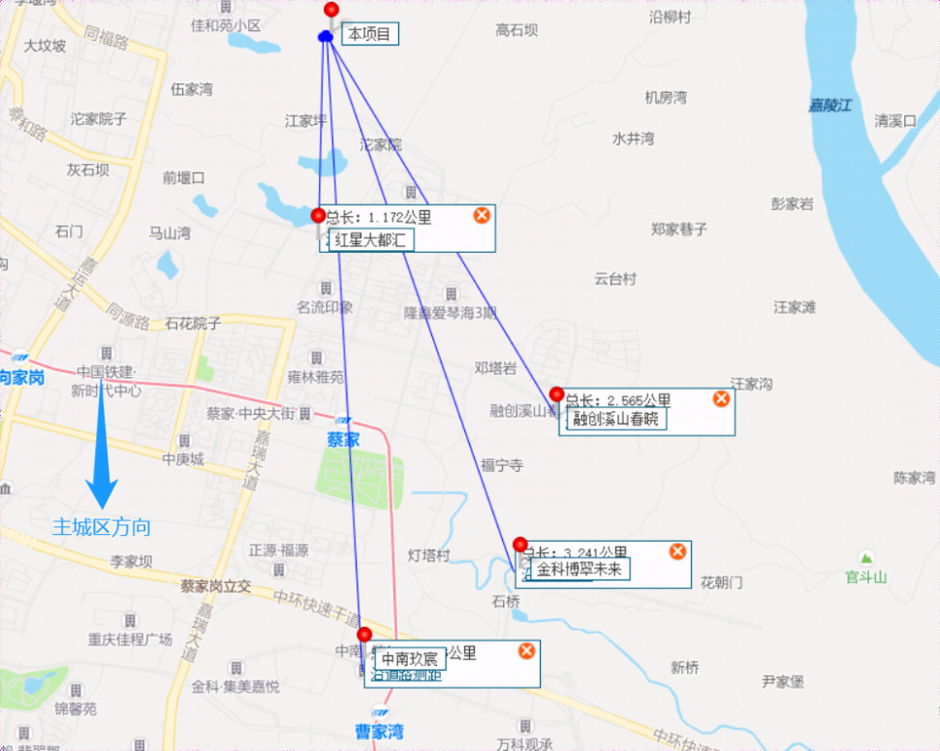

十二、区域市场情况分析
1.客群情况分析
标的项目位于重庆市北碚区，为融创科技城项目二期，一期目前已售罄，具备客户基础。项目北边主要是高新产业园区，该区域客户群体主要以当地刚需客户及大照礼悦中的刚改首改外溢客户为主，部分外地定居客户，少量投资性客户群体。
2.政策分析
标的项目所在城市目前实行“限购、限贷”政策。在重庆市同时无户籍、无企业、无工作的个人新购的首套及以上的普通住房征收个人住房房产税；主城区范围内新购买的新建商品住房和二手住房，须取得《不动产权证》满两年后才能上市交易，此外，新购买新建商品住房的认定时间以商品房买卖合同网签时间为准，新购买二手住房的认定时间以取得产权登记受理通知书时间为准；主城区的商业性个人住房贷款，对在主城区拥有2套及以上住房并已结清相应购房贷款的居民家庭，再次申请商业性个人住房贷款购买普通住房，最低首付款比例调整为40%。对在主城区拥有1套住房且相应购房贷款未结清的居民家庭，再次申请商业性个人住房贷款购买普通住房，最低首付款比例由30%调整为40%；重庆市市区范围之内已经拥有了三套住房的居民，暂时停止在重庆市的部分区域购买住房，无住房的非重庆市户籍的家庭，在本市区的部分区域只能够限购一套住房。不给炒房者贷款，对已经拥有两套住房且相应购房贷款均未结清的居民家庭，继续暂停发放个人住房贷款，对不能提供一年以上重庆市纳税证明或者社会保险缴纳证明的非本地居民暂停发放购房贷款，不向外地来渝炒房的“三无人员”(在重庆市无户籍、无企业、无工作)提供公积金贷款；严格查处开发企业拒绝住房公积金贷款行为。
3.同业态售房成交量分析
标的项目位于北碚区蔡家板块，2021年6月商品住宅（不含保障性住房）成交1007套，成交面积10.82万㎡，平均售价15,516元；成交量较上期下跌17.86%，成交价格较上期增加3%，截止2020年6月底，板块商品住宅存量约73万㎡，去化周期约6个月。
4.土地成交量分析
2016年-2021年2季度，北碚区住宅用地推出及成交规模总体呈现上升趋势。2020年北碚区住宅用地共推出22宗，规划建筑面积达337.6万㎡，较去年减少12%；成交21宗，较去年减少12.5%；成交楼面地价为6,026.93元/㎡，溢价率达10.53%。整体来看，北碚区住宅用地市场近年来较为活跃，住宅用地供应及成交面积上升趋势稳定，但上升速度较为缓慢，楼面成交价格也在稳步增长，后续市场将会迎来持续稳健向上发展的局面。
- 其他
暂无。

十三、项目公司资金计划执行情况

序号 | 支出项目 | 计划金额（元） | 实际金额（元） | 差异金额（元） | 备注
1 | 土地费用 | 0.00 | 795,400,000.00 | 0.00 | 费用为土地款及土地契税
2 | 开发费用 | 0.00 | 0.00 | 0.00
3 | 前期费用 | 0.00 | 0.00 | 0.00
4 | 建筑工程费用 | 0.00 | 0.00 | 0.00
5 | 营销费用 | 0.00 | 0.00 | 0.00
6 | 管理费用 | 0.00 | 0.00 | 0.00
7 | 财务费用 | 0.00 | 135.93 | -135.93 | 费用为手续费
8 | 税费 | 0.00 | .00 | 0.00
9 | 其他 | 0.00 | 0.00 | 0.00
10 | 合计 | 0.00 | 795,400,135.93 | -135.93
表二十：本期资金计划执行情况

十四、项目公司用印情况
2021年6月，SPV公司及项目公司用印明细表如下：
表二十一：SPV公司印鉴使用情况表
用印日期 | 用印名称及次数 | 用印事由 | 用印材料及份数 | 经办部门 | 经办人 | 监印人 | 委托方审批日期 | 备注
2021-6-7 | 公章(4) | 关于蔡家F分区407亩项目正式变更协议用印 | 《国有建设用地使用权出让合同变更协议》（公章4份） | 设计部 | 赵芮 | 莫术敏郭琪 | 报主管批/报信托批2021-6-6
2021-6-7 | 公章(6) | 关于樾坤公司申请书、章程、董事会决议、股东会决议补充资料用印 | 卓麒股东会决议（公章2份）、樾坤公司章程（公章2份）、樾坤营业执照副本复印件（公章2份） | 行政部 | 陈美玲 | 莫术敏郭琪 | 报主管批/报信托批2021-6-7
2021-6-9 | 公章(3) | 关于卓麒章程、樾坤股东会决议、股东决定用印 | 樾坤营业执照副本复印件（公章3份） | 行政部 | 陈美玲 | 莫术敏郭琪 | 报主管批/报信托批2021-6-9
2021-6-9 | 公章(5) | 关于蔡家407项目中诚信托放款基础资料用印 | 樾坤章程（公章1份）、法人身份证复印件（公章1份）、樾坤近期财务报表（公章1份）、樾坤注册资本实缴回单（公章1份）、樾坤营业执照副本复印件（公章1份） | 财务部 | 王梦圆 | 莫术敏郭琪 | 报主管批/报信托批2021-6-9
2021-6-9 | 公章(1) | 关于补盖樾坤公司股权质押资料（股东名册）用印 | 樾坤股东名册（公章1份） | 行政部 | 陈美玲 | 莫术敏郭琪 | 报主管批/报信托批2021-6-9
2021-6-10 | 公章(3) | 关于樾坤章程备案（修改版）用印 | 樾坤章程（公章3份） | 行政部 | 陈美玲 | 莫术敏郭琪 | 报主管批/报信托批2021-6-10
2021-6-11 | 公章(2) | 关于蔡家407项目中诚信托股权融资股东会决议修改版用印 | 樾坤股东决定（公章2份） | 财务部 | 王梦圆 | 莫术敏郭琪 | 报主管批/报信托批2021-6-10
2021-6-11 | 公章(3) | 关于办理质押，需提供变更后的营业执照副本复印件用印 | 樾坤营业执照副本复印件（公章3份） | 财务部 | 王梦圆 | 莫术敏郭琪 | 报主管批/报信托批2021-6-11
2021-6-17 | 财务章(6)、法人章(6)、信托杨锐个人章(6) | 关于招商银行增加网银盾资料用印 | 企业银行数字证书业务申请表1（公章3份）、企业银行数字证书业务申请表2（公章3份） | 财务部 | 李苏苇 | 莫术敏郭琪 | 报主管批/报信托批2021-6-17
2021-6-21 | 公章(2) | 关于蔡家407土地合同持有说明用印 | 关于对渝地（2021）合字（北碚）第112号国有建设用地使用权出让合同持有说明（公章2份） | 投资部 | 赵芮 | 莫术敏郭琪 | 报主管批/报信托批2021-6-21
2021-6-21 | 公章(1)、财务章(1)、法人章(1)、信托杨锐个人章(1) | 关于银行函证用印 | 银行询证函（公章1份、财务章1份、法人章1份、信托杨锐个人章1份） | 财务部 | 潘其兵 | 莫术敏郭琪 | 报主管批/报信托批2021-6-21
2021-6-21 | 公章(6) | 关于樾坤董事、监事变更用印 | 樾坤股东会决议（公章3份）、公司登记（备案）申请书（公章1份）、樾坤营业执照复印件副本（公章2份） | 综合管理部 | 梁卫 | 莫术敏郭琪 | 报主管批/报信托批2021-6-21
2021-6-21 | 公章(3) | 关于卓麒董事、监事变更用印 | 卓麒股东会决议（公章3份） | 综合管理部 | 梁卫 | 莫术敏郭琪 | 报主管批/报信托批2021-6-21
2021-6-23 | 公章(2) | 关于蔡家407交易服务费开票申请用印 | 蔡家407交易服务费开票申请（公章2份） | 投资部 | 张先伟 | 莫术敏郭琪 | 报主管批/报信托批2021-6-22
2021-6-29 | 公章(1) | 关于U盾保管证明文件用印 | 保管证明（公章1份） | 财务部 | 王梦圆 | 莫术敏郭琪 | 报主管批/报信托批2021-6-21

表二十二：项目公司印鉴使用情况表
用印日期 | 用印名称及次数 | 用印事由 | 用印材料及份数 | 经办部门 | 经办人 | 监印人 | 委托方审批日期 | 备注
2021-6-7 | 公章(4) | 关于蔡家F分区407亩项目正式变更协议用印 | 《国有建设用地使用权出让合同变更协议》（公章4份） | 设计部 | 赵芮 | 莫术敏郭琪 | 报主管批/报信托批2021-6-6
2021-6-7 | 公章(6) | 关于卓麒公司申请书、章程、董事会决议、股东会决议补充资料用印 | 重庆卓麒公司章程（公章2份）、卓麒公司登记（备案）申请书（公章2份）、营业执照副本复印件（公章2份） | 行政部 | 陈美玲 | 莫术敏郭琪 | 报主管批/报信托批2021-6-7
2021-6-9 | 公章(9) | 关于工商档案查询资料用印 | 委托书（公章2份）、法人身份证复印件（公章2份）、卓麒执照副本复印件（公章3份）、经办人龚璇身份证复印件（公章2份） | 行政部 | 陈美玲 | 莫术敏郭琪 | 报主管批/报信托批2021-6-9
2021-6-9 | 公章(3) | 关于卓麒章程、樾坤股东会决议、股东决定用印 | 卓麒章程（公章3份） | 行政部 | 陈美玲 | 莫术敏郭琪 | 报主管批/报信托批2021-6-9
2021-6-9 | 公章(1)、法人章(1) | 关于蔡家项目征信查询事项用印 | 企业信用信息查询与报送授权书（2021版）（公章1份、法人章1份） | 财务部 | 王梦圆 | 莫术敏郭琪 | 报主管批/报信托批2021-6-9
2021-6-9 | 公章(5) | 关于蔡家407项目中诚信托放款基础资料用印 | 卓麒章程（公章1份）、法人身份证复印件（公章1份）、卓麒近期财务报表（公章1份）、卓麒注册资本实缴回单（公章1份）、卓麒营业执照副本复印件（公章1份） | 财务部 | 王梦圆 | 莫术敏郭琪 | 报主管批/报信托批2021-6-9
2021-6-9 | 公章(1) | 关于补盖卓麒公司股权质押资料（股东名册）用印 | 卓麒股东名册（公章1份） | 行政部 | 陈美玲 | 莫术敏郭琪 | 报主管批/报信托批2021-6-9
2021-6-11 | 公章(2) | 关于蔡家407项目中诚信托股权融资股东会决议修改版用印 | 卓麒股东会决议（公章2份） | 财务部 | 王梦圆 | 莫术敏郭琪 | 报主管批/报信托批2021-6-10
2021-6-17 | 信托杨锐个人章(4) | 关于招商银行增加网银盾资料用印 | 企业银行数字证书业务申请表1（杨锐信托个人章2份）、企业银行数字证书业务申请表2（杨锐信托个人章2份） | 财务部 | 李苏苇 | 莫术敏郭琪 | 报主管批/报信托批2021-6-17
2021-6-21 | 公章(6) | 关于卓麒董事、监事变更用印 | 卓麒股东会决议（公章3份）、公司登记（备案）申请书（公章1份）、卓麒营业执照复印件副本（公章2份） | 综合管理部 | 梁卫 | 莫术敏郭琪 | 报主管批/报信托批2021-6-21
2021-6-22 | 公章(6) | 关于办理网络接入和固话录入相关事宜用印 | 卓麒营业执照正本复印件（公章1份）、承诺函-3个固话申请（公章1份）、介绍信和委托证件--蔡文琴（公章1份）、蔡文琴身份证复印件（公章1份）、介绍信和委托证件--巨红霞（公章1份）、巨红霞身份证复印件（公章1份） | 营销部 | 蔡文琴 | 莫术敏郭琪 | 报主管批/报信托批2021-6-21
2021-6-22 | 公章(10) | 关于蔡家407亩项目租车框架合同用印 | 蔡家407亩项目汽车租赁合同（公章5份）、供方廉洁协议（公章5份） | 营销部 | 蔡文琴 | 莫术敏郭琪 | 报主管批/报信托批2021-6-21
2021-6-22 | 公章(2) | 关于蔡家F标准分区项目的情况汇报用印 | 融创蔡家F标准分区项目的情况汇报（公章2份） | 工程管理部 | 汪小梅 | 莫术敏郭琪 | 报主管批/报信托批2021-6-21
2021-6-23 | 公章(2) | 关于蔡家407交易服务费开票申请 | 蔡家407-交易服务费开票申请（公章2份） | 投资部 | 张先伟 | 莫术敏郭琪 | 报主管批/报信托批2021-6-22
2021-6-23 | 公章(3) | 关于北碚区蔡家组团F标准分区F16-1-2/06等地块土地款缴纳及交地的函 | 北碚区蔡家F组团407亩宗地交地报告的函（公章3份） | 投资部 | 张先伟 | 莫术敏郭琪 | 报主管批/报信托批2021-6-23
2021-6-25 | 公章(4) | 关于办理申报土地契税相关资料用印 | 契税申报表（公章1份）、土地合同复印件（公章1份）、土地合同变更协议复印件（公章1份）、北碚区蔡家407亩保证金电子票（公章1份） | 财务部 | 郭莹 | 莫术敏郭琪 | 报主管批/报信托批2021-6-23
2021-6-25 | 公章(2) | 关于中诚信托方的说明函用印 | 情况说明（公章2份） | 财务部 | 王梦圆 | 莫术敏郭琪 | 报主管批/报信托批2021-6-28
2021-6-29 | 公章(14) | 关于蔡家407亩项目兼职框架合同用印 | 蔡家407亩项目兼职框架合同（公章7份）、供方廉洁协议（公章7份） | 营销部 | 蔡文琴 | 莫术敏郭琪 | 报主管批/报信托批2021-6-22
2021-6-29 | 公章(15) | 关于重庆蔡家407亩项目外包服务框架合同用印 | 岗位外包合同（公章5份）、岗位外包合同之补充协议（公章5份）、供方廉洁协议（公章5份） | 营销部 | 蔡文琴 | 莫术敏郭琪 | 报主管批/报信托批2021-6-21
2021-6-29 | 公章(1) | 关于U盾保管证明文件用印 | 保管证明（公章1份） | 财务部 | 王梦圆 | 莫术敏郭琪 | 报主管批/报信托批2021-6-21
2021-6-29 | 公章(30)、法人章(30) | 关于蔡家407亩项目办理F17-1,F16-1-2地块的土石方施工许可证事项用印 | 合同协议书（公章、法人章6份）、建设资金已落实承诺书（公章、法人章6份）、建筑业工人保险办理承诺书（公章、法人章6份）、农名工工资无拖欠承诺书（公章、法人章6份）、终止协议（公章、法人章6份） | 工程管理部 | 周文骏 | 莫术敏郭琪 | 报主管批/报信托批2021-6-25

十五、项目公司印章证照外出情况
2021年6月， SPV公司及项目公司证照使用明细表如下：
表二十三：SPV公司印章证照外出情况表
申请日期 | 印鉴/证照名称 | 事由 | 外出机构 | 经办人 | 经办人部门 | 监印/证人 | 外出日期 | 归还日期 | 委托方审批日期 | 备注
2021-6-2 | 公章、法人章 | 用于变更印鉴 | 招商银行重庆分行营业部 | 郑玮 | 财务部 | 莫术敏郭琪 | 2021-6-2 | 2021-6-2 | 报主管批/报信托批2021-6-2 | 驻场人员陪同外出
2021-6-9 | 营业执照正副本 | 用于更换新营业执照 | 工商局 | 陈美玲 | 行政部 | 莫术敏郭琪 | 2021-6-10 | 2021-6-11 | 报主管批/报信托批2021-6-9 | 驻场人员未陪同外出
2021-6-10 | 公章 | 用于办理税务登记 | 重庆两江新区自贸试验区政务大厅 | 郭莹 | 财务部 | 莫术敏郭琪 | 2021-6-18 | 2021-6-18 | 报主管批/报信托批2021-6-10 | 驻场人员陪同外出

表二十四：SPV公司印章证照外出情况表
申请日期 | 印鉴/证照名称 | 事由 | 外出机构 | 经办人 | 经办人部门 | 监印/证人 | 外出日期 | 归还日期 | 委托方审批日期 | 备注
2021-6-10 | 公章 | 用于办理税务登记 | 重庆两江新区自贸试验区政务大厅 | 郭莹 | 财务部 | 莫术敏郭琪 | 2021-6-18 | 2021-6-18 | 报主管批/报信托批2021-6-10 | 驻场人员陪同外出

十六、项目公司签约情况
SPV公司、项目公司本期合同签订情况明细如下：
表二十五：SPV公司合同签订
编号 | 用印日期 | 对方单位 | 合同主要信息 |  |  |  |  | 付款项情况 |  | 备注
编号 | 用印日期 | 对方单位 | 合同编号 | 合同文件名称 | 合同内容 | 付款节点 | 合同金额（元） | 已付款合计 | 未付金额 | 备注
1 | 2021-6-7 | 重庆市规划和自然资源局（甲方） | — | 《国有建设用地使用权出让合同变更协议》 | 土地受让人由“重庆融创置地有限公司、重庆樾坤房地产开发有限公司”变更为“重庆卓麒房地产开发有限公司”。 | 土地出让合同变更协议，不涉及付款 | 0.00

表二十六：项目公司合同签订
编号 | 用印日期 | 对方单位 | 合同主要信息 |  |  |  |  | 付款项情况 |  | 备注
编号 | 用印日期 | 对方单位 | 合同编号 | 合同文件名称 | 合同内容 | 付款节点 | 合同金额（元） | 已付款合计 | 未付金额 | 备注
1 | 2021-6-7 | 重庆市规划和自然资源局（甲方） | — | 《国有建设用地使用权出让合同变更协议》 | 土地受让人由“重庆融创置地有限公司、重庆樾坤房地产开发有限公司”变更为“重庆卓麒房地产开发有限公司”。 | 土地出让合同变更协议，不涉及付款 | 0.00
2 | 2021-6-22 | 重庆优讯汽车经纪有限公（乙方） | 1521404928 | 《蔡家407亩项目汽车租赁合同》 | 1、甲方向乙方租赁汽车，长安车每台车每天383.98元，别克商务车每台车每天603.4元；2、乙方向甲方委派驾驶员驾驶和看管租赁车辆，且负责向保险公司对租赁车辆购买保险；3、驾驶员出车应听从甲方负责人调度安排；4、服务期限：2021年6月1日至2022年12月31日。 | 按月支付，甲方应在次月10日前向乙方支付上月租金 | 按每月《车辆使用确认单》结算
3 | 2021-6-29 | 重庆联黔服务外包有限公司（乙方） | 1521405619 | 《重庆置地-重庆蔡家407亩项目外包服务框架合同》 | 1、乙方向甲方生产服务、后勤服务、销售服务类业务上按照项目需求提供人员，外包服务人员由乙方招录、自主管理，乙方完成甲方发包项目；2、服务期限：2021 年6月1日至2023年5月31日。 | 甲乙双方按月结算外包服务费 | 按《外包服务价格确认书》结算
4 | 2021-6-29 | 重庆怡卓人力资源管理有限公司（乙方） | 1521404727 | 重庆置地-蔡家407亩项目兼职框架合同》 | 1、乙方根据甲方业务需要，为甲方提供人力资源兼职外包服务；2、乙方应按甲方生产经营需要，承揽甲方业务流程中相应的人员部署与工作过程管理；3、甲方所需岗位为渠道专员，需求人数以实际上岗人数为准。服务费标准：120元/人/天；  4、服务期限：2021年6月1日至2022年12月31日 | 乙方于每月5日前向甲方提供上月的付款明细并经甲方核对确认，甲方应于乙方提供付款明细10个工作日内向乙方足额支付上月服务费 | 按每月付款明细结算 |  |  | 同时签订补充协议
5 | 2021-6-29 | 重庆驰恒建筑工程有限公司（乙方） | —— | 《报建合同协议书》 | 1、发包人将 重庆融创蔡家407亩项目F17-1、F16-1-2地块项目土石方工程委托由承包人实施，承包人愿意接受发包人委托完成本工程范围内的所有工作；2、合同协议书金额：7,391,872.04元；3、工程合同工期为 90 个日历天； | —— | —— |  |  | 用于办理土石方施工许可证，合同协议书与终止协议同时签字

十七、项目整体运行情况分析
1.项目开发建设情况评价
项目目前未取得建设用地规划许可证、建设工程规划许可证、土地使用证及施工许可证项目，整体处于前期土方阶段。
- 项目销售情况评价
项目未达到销售环节，暂无销售情况。
3.操作风险评价
暂无。
4.其他
暂无。

十八、附件
附件一：交接共管清单
SPV公司入场交接清单
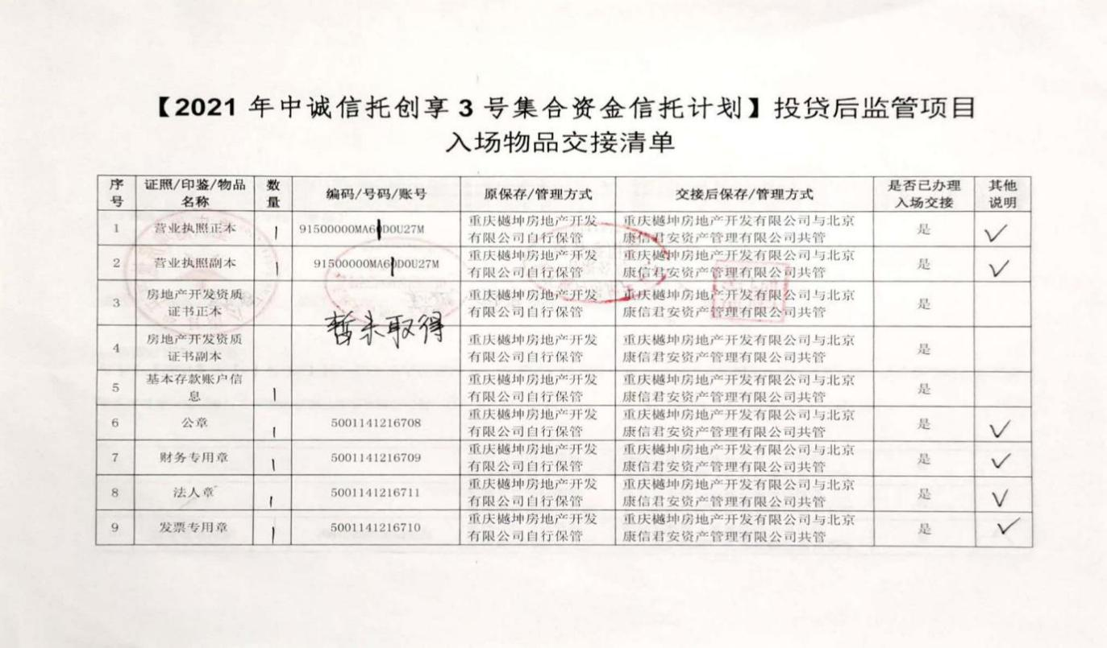
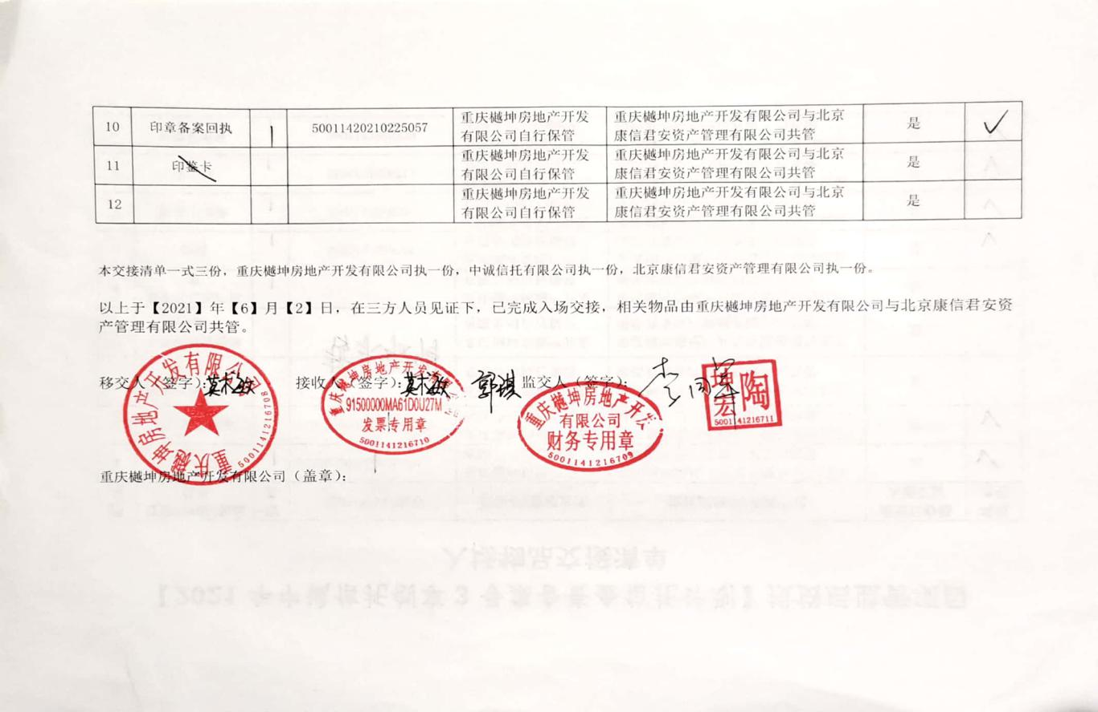
SPV公司印鉴卡交接清单
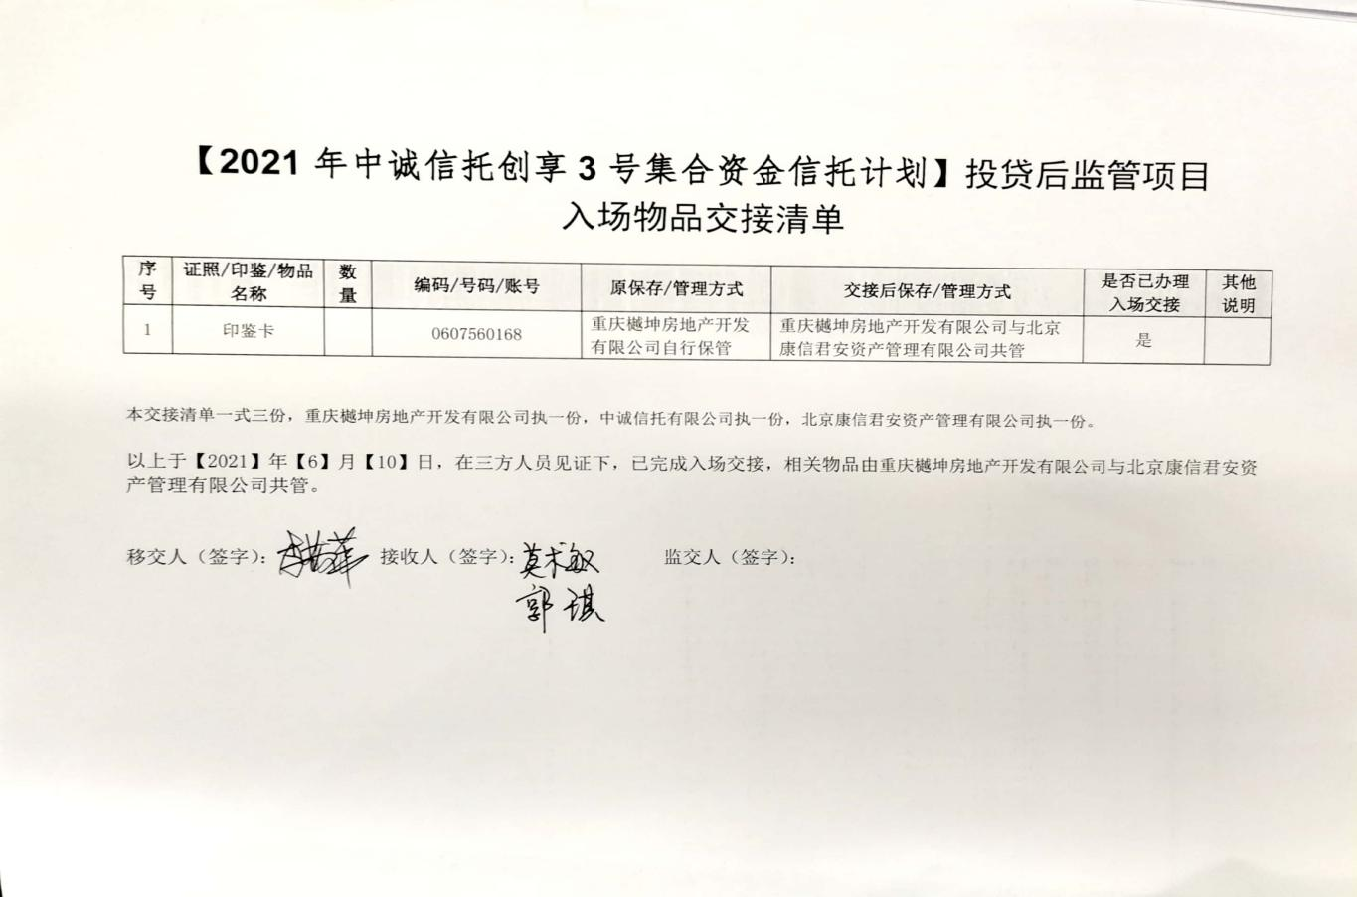

SPV公司备案通知书交接清单
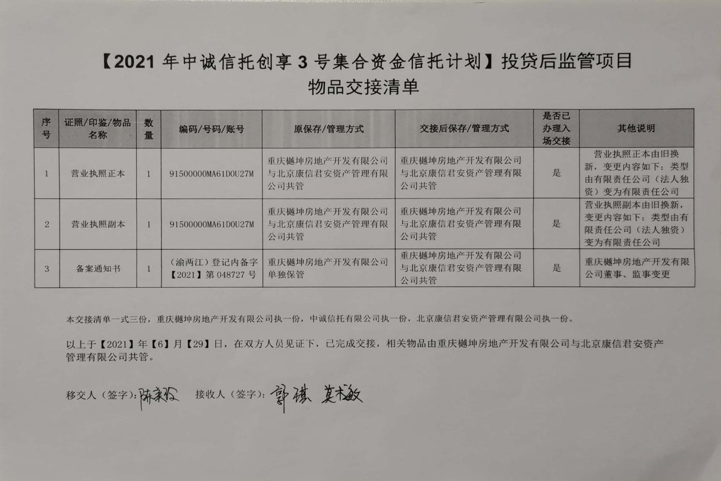
项目公司入场交接清单
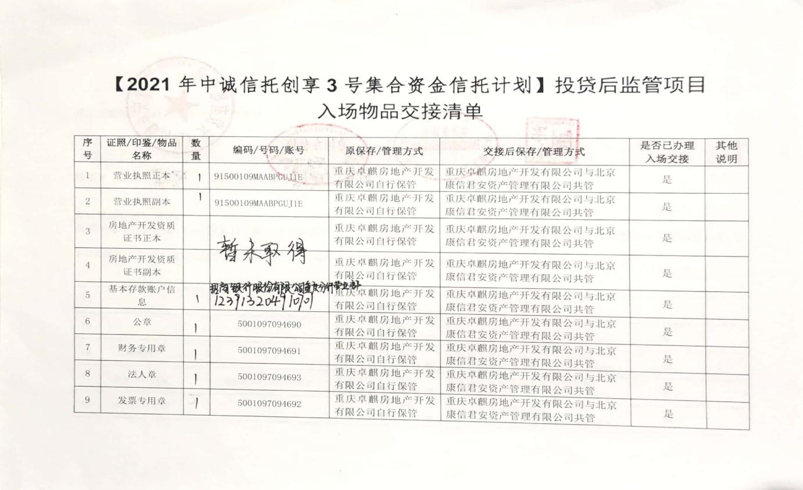

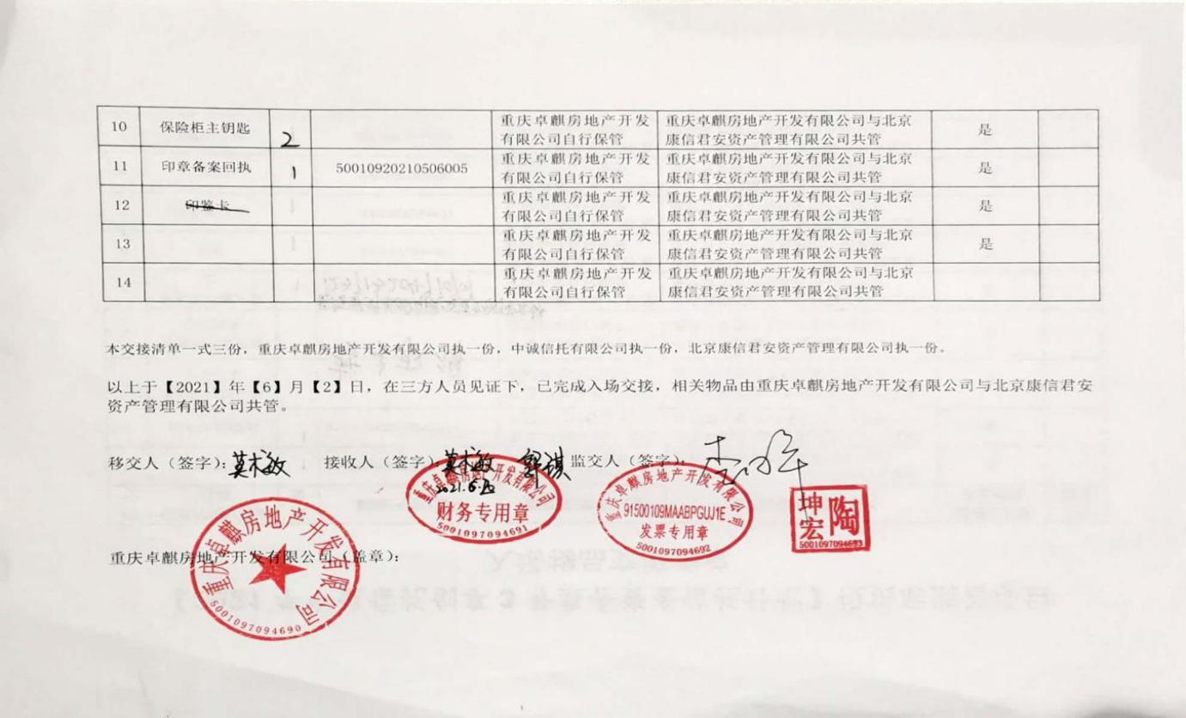

项目公司印鉴卡交接清单
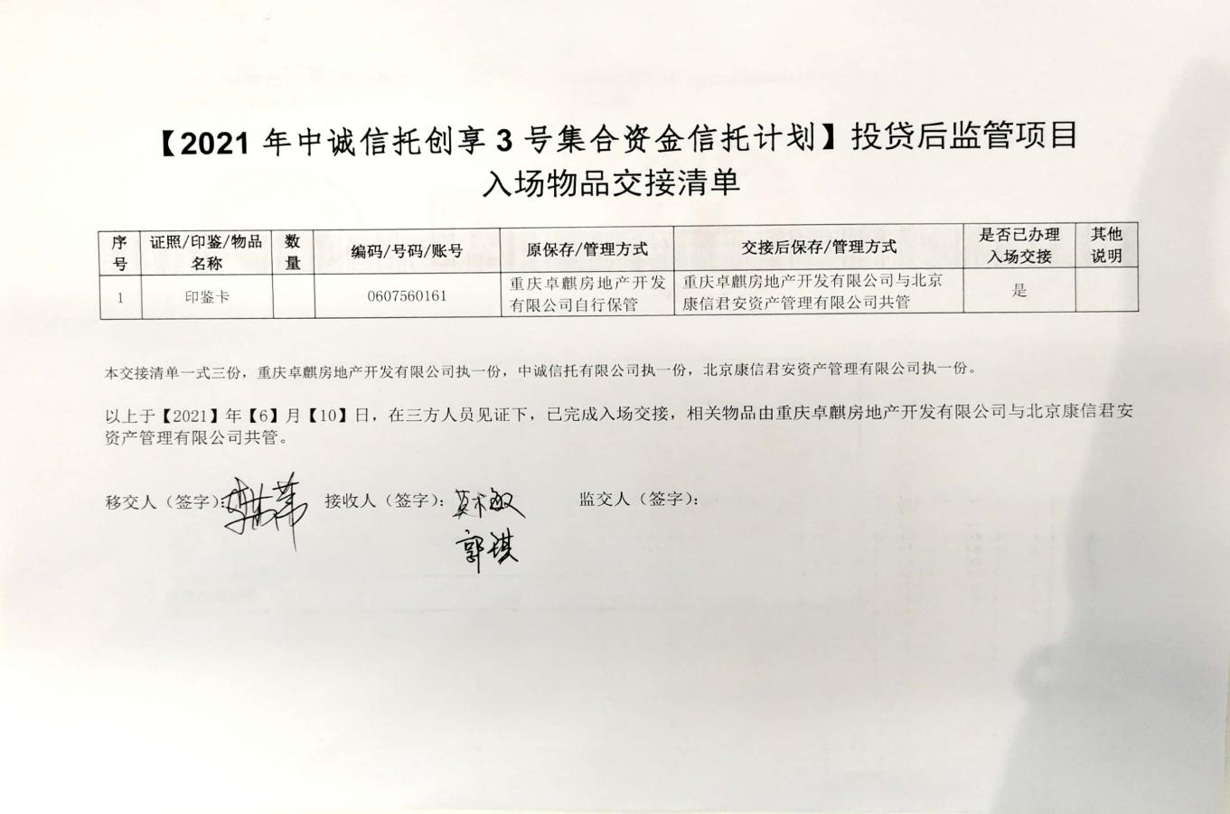

项目公司备案通知书交接清单
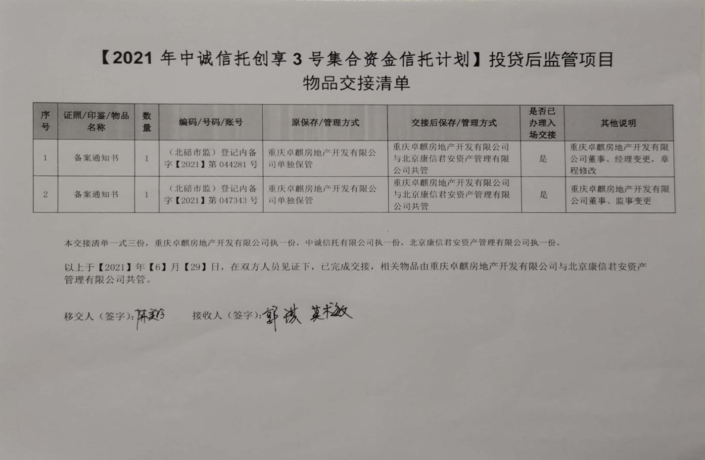

附件二：银行账户余额
SPV公司2021年6月30日账户余额网上银行查询截图
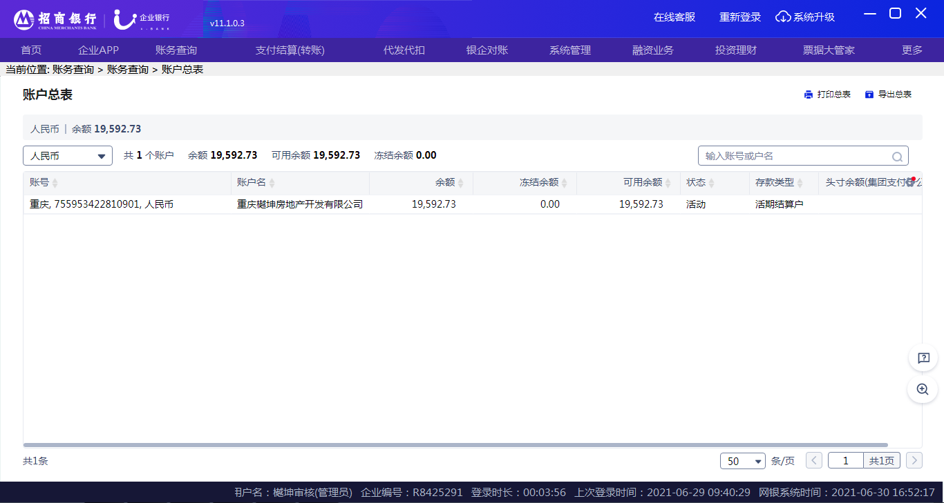
项目公司2021年6月30日账户余额网上银行查询截图
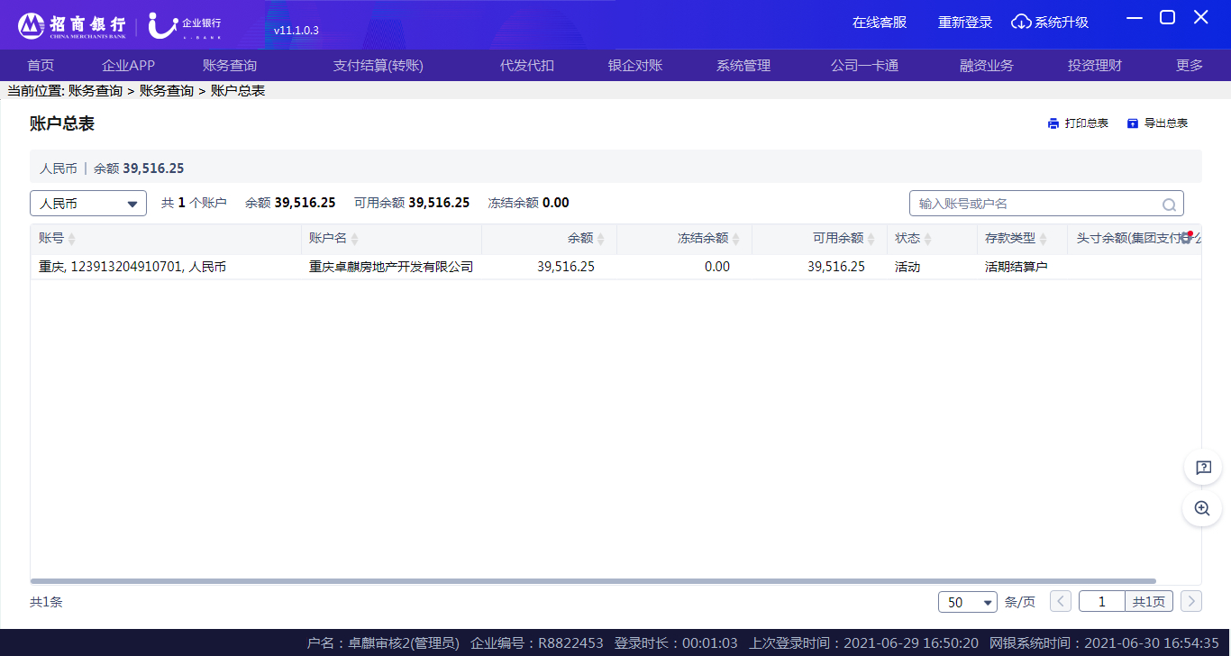

附件三：合同统计表和合同付款台账
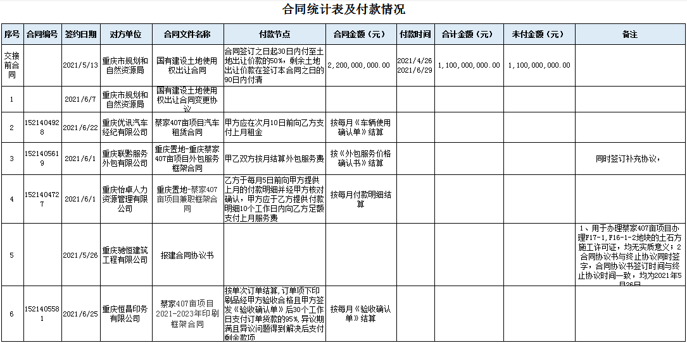

附件四：项目公司下月资金计划
项目公司7月主要的支付计划：营销费用82.5万元。
序号 | 支出项目 | 计划金额（万元） | 备注
1 | 土地费用 | 0.00
2 | 开发费用 | 0.00
3 | 前期费用 | 0.00
4 | 建筑工程费用 | 0.00
5 | 营销费用 | 82.50
6 | 管理费用 | 0.00
7 | 财务费用 | 0.00
8 | 税费 | 0.00
9 | 其他 | 0.00
10 | 合计 | 82.50

附件五：项目形象进度表及照片
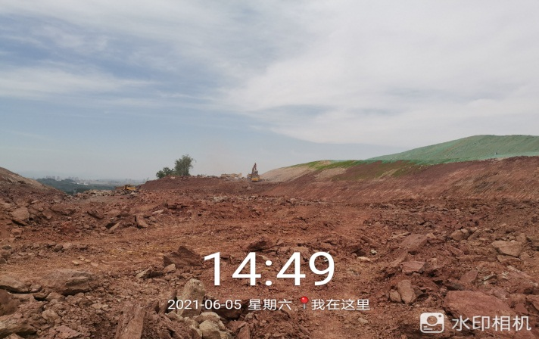
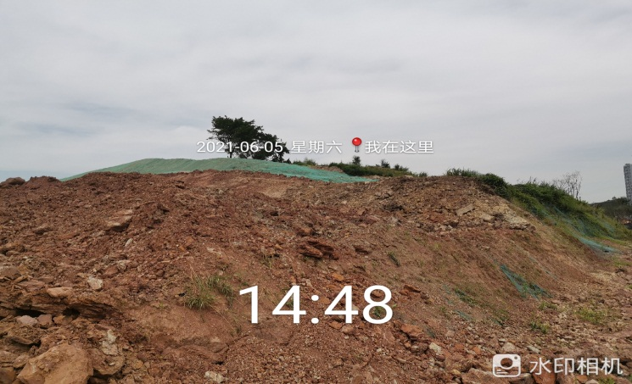
附件六：项目公司月度财务报表（资产负债表、利润表、现金流量表）
另附。

